PETEK, 22. 5. 2020

GLEDALIŠKI KLUB

Pozdravljeni, gledališčniki!

Danes si boste ogledali nekaj zanimivih posnetkov o gledališču.

Ponovili boste gledališki bonton:
https://www.youtube.com/watch?v=x92CEL-eJ-c

Prisluhnili boste pogovoru z igralcem Jernejem Šugmanom in se sprehodili po našem največjem gledališču (SNG Drama Ljubljana):
https://www.youtube.com/watch?v=CFcLui3Yyk4

In na koncu boste pokukali še v gledališko šivalnico:
https://www.youtube.com/watch?v=kvqRu8o4dS4
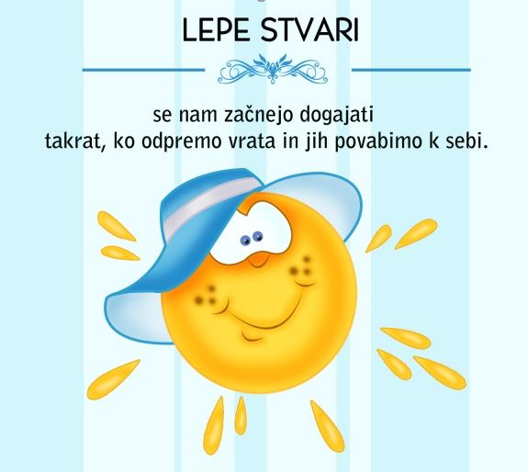
Zala, Iris, Miša in Enej,
se vidimo v šoli!

Hana, Ermin in Zoja,
vi nadaljujete z delom na daljavo!

Lep vikend vam želim!

